2020届高三模拟考试试卷
数 学
(满分160分，考试时间120分钟)
2020．5
一、 填空题：本大题共14小题，每小题5分，共70分．
1. 已知集合A＝{x|x²－2x<0}，B＝{x|x<1}，则A∪B＝________．
2. 已知复数z＝(a＋2i)(1＋i)的实部为0，其中i为虚数单位，a为实数，则z＝________．
3. 如图，用茎叶图记录了甲、乙两组各3名同学在期末考试中的数学成绩，则方差较小的那组同学成绩的方差为________．
INCLUDEPICTURE "202NJSX1.tif" \* MERGEFORMAT 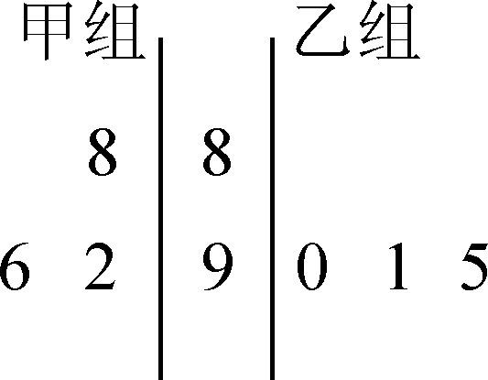
(第3题)
4. 运行如图所示的伪代码，则输出S的值为________．
S←0
I←1
While I<10
S←S＋I
I←I＋2
End While
Print S
(第4题)
5. 某兴趣小组有2名女生和3名男生，现从中任选2名学生去参加活动，则至多有一名男生的概率为________．
6. 设等比数列{a_{n}}的前n项和为S_{n}.若S₅＝2S₁₀，则＝________．
7. 已知函数f(x)为定义在R上的奇函数，且满足f(x)＝f(2－x)．若f(1)＝3，则f(1)＋f(2)＋…＋f(50)＝________．
8. 将函数f(x)＝2sin(x＋)sin(－x)图象向左平移φ(φ>0)个单位长度，所得图象对应的函数恰为偶函数，则φ的最小值为________．
9. 已知双曲线－＝1(a>0，b>0)的左、右焦点分别为F₁，F₂，过F₂且与x轴垂直的直线与双曲线交于A，B两点．若F₁F₂＝AB，则双曲线的渐近线方程为____________．
INCLUDEPICTURE "202NJSX2.tif" \* MERGEFORMAT 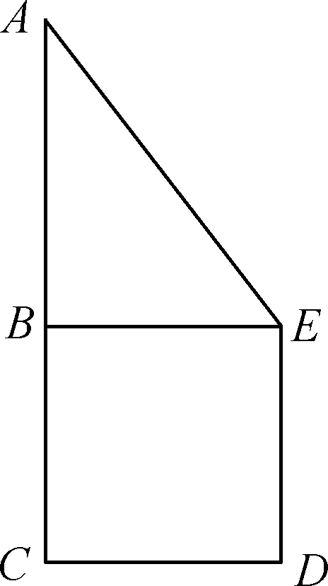

10. 如图，五边形ABCDE由两部分组成，△ABE是以角B为直角的直角三角形，四边形BCDE为正方形，现将该图形以AC为轴旋转一周，构成一个新的几何体．若形成的圆锥和圆柱的侧面积相等，则圆锥和圆柱的体积之比为________．
INCLUDEPICTURE "202NJSX3.tif" \* MERGEFORMAT 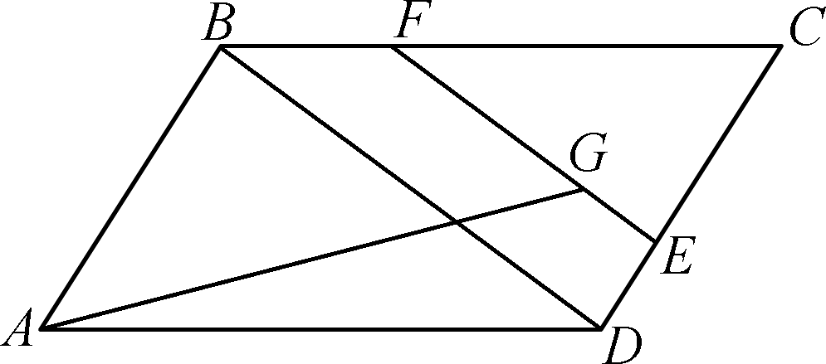
11. 在平行四边形ABCD中，AD＝2AB＝6，∠DAB＝60°，DE＝EC，BF＝FC.若FG＝2GE，则AG·BD＝________．
12. 已知在锐角三角形ABC中，角A，B，C的对边分别为a，b，c.若a＝3bcos C，则＋＋的最小值为________．
INCLUDEPICTURE "202NJSX4.tif" \* MERGEFORMAT 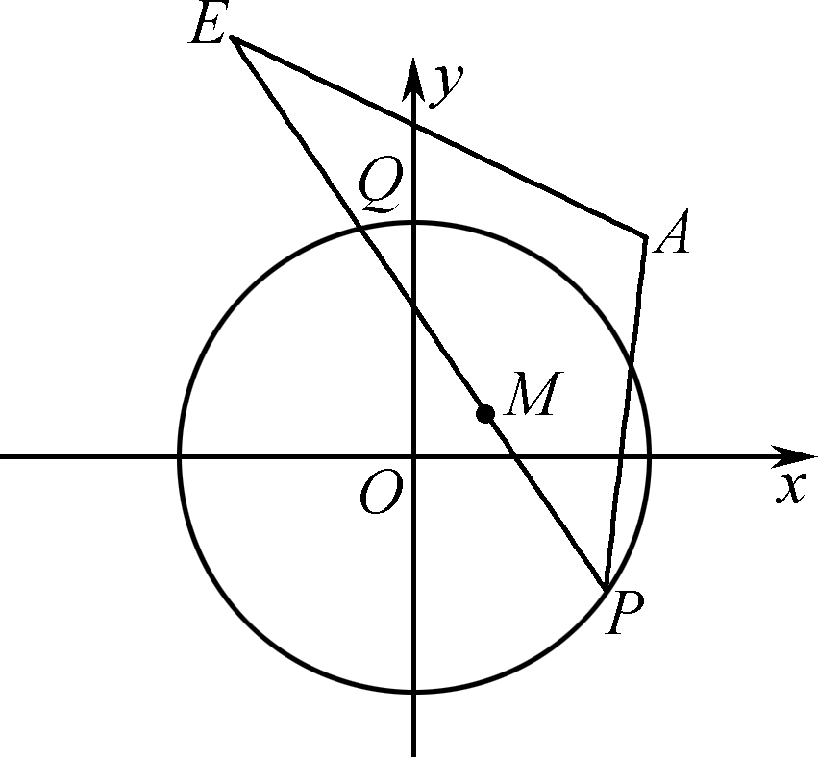

13. 已知圆O：x²＋y²＝4，点A(2，2)，直线l与圆O交于P，Q两点，点E在直线l上且满足 PQ＝2QE.若AE²＋2AP²＝48，则弦PQ中点M的横坐标的取值范围是________．
14. 若函数f(x)＝(x³－3a²x＋2a)·(e^{x}－1)的图象恰好经过三个象限，则实数a的取值范围是________．

二、 解答题：本大题共6小题，共90分. 解答时应写出必要的文字说明、证明过程或演算步骤．
15. (本小题满分14分)
在△ABC中，角A，B，C所对的边分别为a，b，c.已知bsin A＝asin(－B)．
(1) 求角B的大小；
(2) 若a＝2，c＝3，求sin(A－C)的值．

16. (本小题满分14分)
如图，在三棱柱ABCA₁B₁C₁中，侧面BCC₁B₁是矩形，平面ACC₁A₁⊥平面BCC₁B₁，M是棱CC₁上的一点．
(1) 求证：BC⊥AM；
(2) 若N是AB的中点，且CN∥平面AB₁M，求证：M是棱CC₁中点．
INCLUDEPICTURE "202NJSX5.tif" \* MERGEFORMAT 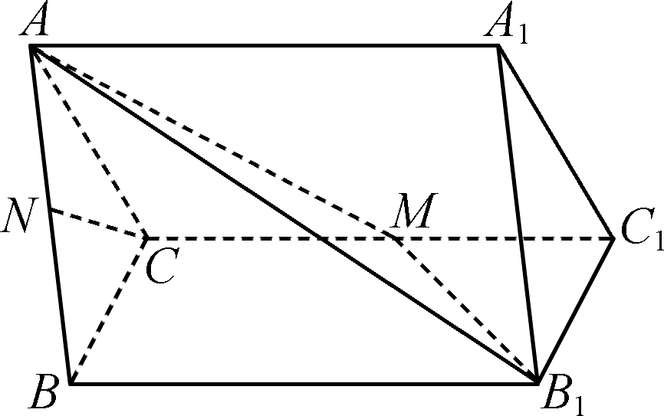

17. (本小题满分14分)
疫情期间，某小区超市平面图如图所示，由矩形OABC与扇形OCD组成，OA＝30米，AB＝50米，∠COD＝，经营者决定在O点处安装一个监控摄像头，摄像头的监控视角∠EOF＝，摄像头监控区域为图中阴影部分，要求点E在弧CD上，点F在线段AB上，设∠FOC＝θ.
(1) 求该监控摄像头所能监控到的区域面积S关于θ的函数关系式，并求出tan θ的取值范围；
(2) 求监控区域面积S最大时，角θ的正切值．
INCLUDEPICTURE "202NJSX6.tif" \* MERGEFORMAT 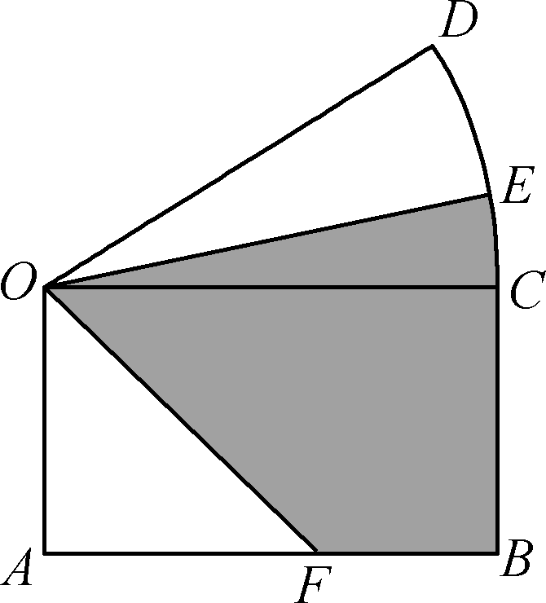

18. (本小题满分16分)
已知椭圆C：＋＝1(a>b>0)的左焦点为F₁，点A，B为椭圆的左、右顶点，点P是椭圆上一点，且直线PF₁的倾斜角为，PF₁＝2，椭圆的离心率为.
(1) 求椭圆C的方程；
(2) 设M，N为椭圆上异于A，B的两点，若直线BN的斜率等于直线AM斜率的2倍，求四边形AMBN面积的最大值．
INCLUDEPICTURE "202NJSX7.tif" \* MERGEFORMAT 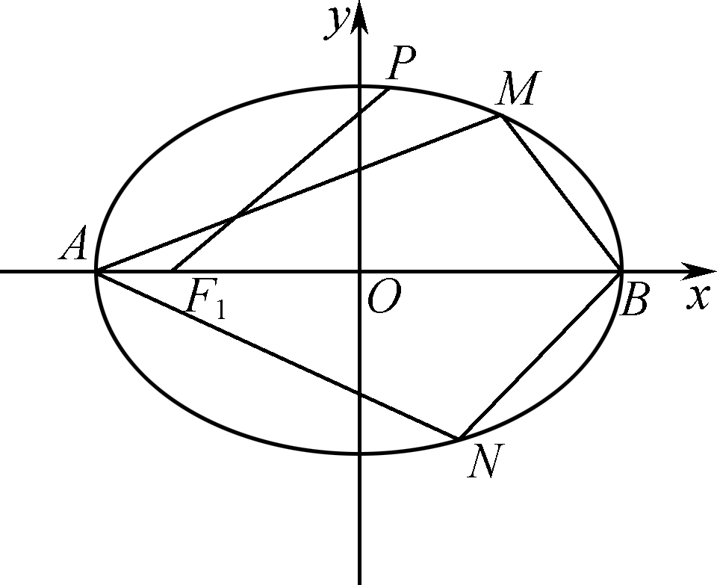

19. (本小题满分16分)
已知函数f(x)＝ax²＋bx＋c(a，b，c∈R)，g(x)＝e^{x}.
(1) 若a＝b＝1，c＝－1，求函数h(x)＝在x＝1处的切线方程；
(2) 若a＝1，且x＝1是函数m(x)＝f(x)g(x)的一个极值点，确定m(x)的单调区间；
(3) 若b＝2a，c＝2，且对任意x≥0，≤2x＋2恒成立，求实数a的取值范围．

20. (本小题满分16分)
设数列{a_{n}}(任意项都不为零)的前n项和为S_{n}，首项为1，对于任意n∈N*，满足S_{n}＝.
(1) 求数列{a_{n}}的通项公式；
(2) 是否存在k，m，n∈N*(k<m<n)，使得a_{k}，a_{m}，a_{n}成等比数列，且16a_{k}，a，a成等差数列？若存在，试求k＋m＋n的值；若不存在，请说明理由；
(3) 设数列{b_{n}}，b_{n}＝(q>0)，若由{b_{n}}的前r项依次构成的数列是单调递增数列，求正整数r的最大值．

2020届高三模拟考试试卷(十三)
数学附加题
(满分40分，考试时间30分钟)
21. 【选做题】 在A，B，C三小题中只能选做两题，每小题10分，共20分．若多做，则按作答的前两题计分．解答时应写出必要的文字说明、证明过程或演算步骤．
A. (选修42：矩阵与变换)
求椭圆C：＋＝1在矩阵A＝对应的变换作用下所得曲线C′的方程．

B. (选修44：坐标系与参数方程)
在极坐标系中，已知圆C经过点P(，)，圆心为直线ρsin(θ＋)＝与极轴的交点，求圆C的极坐标方程．

C. (选修45：不等式选讲)
已知正数a，b，c满足abc＝1，求(a＋2)(b＋2)(c＋2)的最小值．

【必做题】 第22，23题，每小题10分，共20分．解答时应写出必要的文字说明、证明过程或演算步骤．
22. 如图，直四棱柱ABCDA₁B₁C₁D₁的底面是菱形，AA₁＝4，AB＝2，∠BAD＝60°，E，M，N分别是BC，BB₁，A₁D的中点．
(1) 求异面直线A₁M与C₁E所成角的余弦值；
(2) 求二面角AMA₁N的平面角的正弦值．
INCLUDEPICTURE "202NJSX8.tif" \* MERGEFORMAT 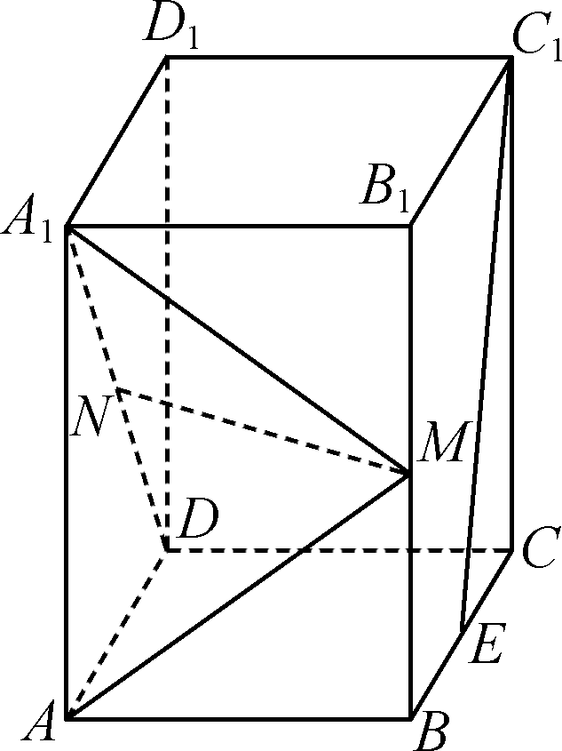

23. 已知数列{a_{n}}满足a_{n}＝m＋＋＋＋…＋，n∈N*，其中m为常数，a₂＝4.
(1) 求m，a₁的值；
(2) 猜想数列{a_{n}}的通项公式，并证明．

2020届高三模拟考试试卷(南京)
数学参考答案及评分标准

1. (－∞，2) 2. －4i 3. 4. 25 5. 6. －8 7. 3 8. 9. y＝±x
10. 11. 21 12. 13. (，) 14. [－1，0)∪(0，1]
15. 解：(1) 在△ABC中，由正弦定理＝，及bsin A＝asin(－B)，
得sin Bsin A＝sin Asin(－B)．(2分)
由A∈(0，π)时，sin A>0，可得sin B＝sin(－B)，
展开得sin B＝sin cos B－cos sin B，即sin B＝cos B．(4分)
又由B∈(0，π)，得sin B>0，从而cos B≠0，
从而有tan B＝，可得B＝.(6分)
(2) 在△ABC中，由余弦定理及a＝2，c＝3，B＝，
得b²＝a²＋c²－2accos B＝7，故b＝.(7分)
由＝，得＝，解得sin A＝.
因为a<c，故cos A＝.(9分)
因此sin 2A＝2sin Acos A＝，cos 2A＝2cos²A－1＝.(11分)
因为A－C＝A－(－A)＝2A－，
所以sin(A－C)＝sin(2A－)＝sin 2Acos －cos 2Asin
＝×(－)－×＝－.(14分)
16. 证明：(1) 因为侧面BCC₁B₁是矩形，所以BC⊥CC₁.(2分)
又平面ACC₁A₁⊥平面BCC₁B₁，平面ACC₁A₁∩平面BCC₁B₁＝CC₁，BC⊂平面BCC₁B₁，
所以BC⊥平面ACC₁A₁.(4分)
又AM⊂平面ACC₁A₁，所以BC⊥AM.(6分)
(2) (证法1)取AB₁中点H，连结NH，HM.
因为N是AB的中点，
所以在△ABB₁中，NH∥BB₁，且NH＝BB₁.
又在三棱柱ABCA₁B₁C₁中，
所以BB₁∥CC₁，且BB₁＝CC₁.
又M为棱CC₁上的一点，所以CM∥NH，
所以CM，NH共面．(10分)
又CN∥平面AB₁M，CN⊂平面CNHM，平面CNHM∩平面AMB₁＝MH，
所以CN∥MH，
所以四边形CNHM为平行四边形，(12分)
所以CM∥NH，且CM＝NH，
所以CM＝BB₁＝CC₁，
所以M是棱CC₁中点．(14分)
(证法2)因为在三棱柱ABCA₁B₁C₁中，
所以BB₁∥CC₁，且BB₁＝CC₁.
因为CM∥BB₁，CM⊄平面ABB₁A₁，BB₁⊂平面ABB₁A₁，
所以CM∥平面ABB₁A₁.(8分)
所以过MCN可作平面α交直线AB₁于点H，则CM⊂平面α，平面α∩平面ABB₁A₁＝NH，
所以CM∥NH.(10分)
又CN∥平面AB₁M，CN⊂平面α，平面α∩平面AMB₁＝MH，
所以CN∥MH，
所以四边形CNHM为平行四边形，(12分)
所以NH∥AC∥BB₁.
又△ABB₁中N是AB的中点，所以H是AB₁的中点，
所以NH＝BB₁＝CM，所以M是棱CC₁中点．(14分)
17. 解：(1) 扇形EOC的面积为×(－θ)×50²＝－θ.(2分)
四边形OCBF的面积为30×50－×30×.(4分)
故阴影部分的面积为S(θ)＝1 500＋－50(＋25θ)．(6分)
因为θ∈[θ₀，]，tan θ₀＝，所以tan θ∈[，]．(8分)
(2) 设h(θ)＝＋25θ，则h′(θ)＝＋25＝＋25.
令h′(θ)＝0得tan θ＝∈[，]．(10分)
记其解为θ₁，并且h(θ)在[θ₀，θ₁)上单调递减，在(θ₁，]上单调递增，
所以h(θ)的最小值为h(θ₁)，阴影部分的面积最大值为1 500＋－50h(θ₁)，
此时tan θ₁＝.(13分)
答：监控区域面积S最大时，角θ的正切值为.(14分)
18. 解：(1) 因为椭圆C：＋＝1(a>b>0)的离心率为，所以a＝c.
设椭圆右焦点为F₂，在△F₁PF₂中，PF₁＝2，∠PF₁F₂＝，
由余弦定理得(2a－2)²＝2²＋(2c)²－2×2c×2×cos ，解得c＝，则a＝2，b＝，
所以椭圆的方程为＋＝1.(4分)
(2) (解法1)设直线AM的斜率为k，则直线AM的方程为y＝k(x＋2)，联立
整理得(2k²＋1)x²＋8k²x＋8k²－4＝0，Δ＝64k⁴－4(2k²＋1)(8k²－4)>0.
设M(x₁，y₁)，则－2x₁＝，即x₁＝，从而y₁＝.(8分)
由k_{BN}＝2k_{AM}，可得直线BN的方程为y＝2k(x－2)，联立
整理得(8k²＋1)x²－32k²x＋32k²－4＝0，Δ＝32²k⁴－4(8k²＋1)(32k²－4)>0.
设N(x₂，y₂)，则2x₂＝，即x₂＝，从而y₂＝.(12分)
由对称性，不妨设k>0，则四边形AMBN的面积
S＝×4×(y₁－y₂)＝2(＋)
＝24×＝24×＝24×
＝24×＝.
令t＝＋4k，则t≥2＝4(当且仅当k＝时取等号)，则S＝≤＝，
故S的最大值为.(16分)
(解法2)设M(x₁，y₁)，则y＝(4－x)，A(－2，0)，B(2，0)，则
k_{MA}·k_{MB}＝·＝＝－.(6分)
由k_{BN}＝2k_{MA}，故k_{BN}·k_{BM}＝－1.(7分)
设直线MN的方程为x＝my＋t，联立
整理得(m²＋2)y²＋2mty＋t²－4＝0，即t²<2m²＋4.
设N(x₂，y₂)，则y₁＋y₂＝－，y₁y₂＝.(9分)
由k_{BN}·k_{BM}＝－1，得y₁y₂＋x₁x₂－2(x₁＋x₂)＋4＝0，将y₁＋y₂＝－，y₁y₂＝代入整理得(m²＋1)(t＋2)－2m²t＋(t－2)(m²＋2)＝0，即t＝，满足t²<2m²＋4.(12分)
则四边形AMBN的面积
S＝×4|y₁－y₂|＝2＝2＝，
令u＝m²＋2，则S＝，u≥2，解得S的最大值为.(16分)
19. 解：(1) (1) 因为a＝b＝1，c＝－1，所以h(x)＝，h′(x)＝.
令x＝1，则h′(1)＝，又h(1)＝，所以y－＝(x－1)，即2x－ey－1＝0.(2分)
(2) 因为a＝1，所以m(x)＝(x²＋bx＋c)e^{x}，m′(x)＝[x²＋(b＋2)x＋b＋c]e^{x}.
因为x＝1是函数m(x)的一个极值点，
所以m′(1)＝0，解得c＝－2b－3，
则m′(x)＝[x²＋(b＋2)x－b－3]e^{x}＝(x－1)[x＋(b＋3)]e^{x}.
令m′(x)＝0，解得x₁＝1，x₂＝－b－3.(4分)
因为x＝1是一个极值点，所以－b－3≠1，即b≠－4.
当－b－3>1，即b<－4时，
由m′(x)>0解得x∈(－∞，1)或x∈(－b－3，＋∞)，由m′(x)<0解得x∈(1，－b－3)；
当－b－3<1，即b>－4时，
由m′(x)>0解得x∈(－∞，－b－3)或x∈(1，＋∞)，由m′(x)<0解得x∈(－b－3，1)．(7分)
综上，当b<－4时，m(x)的单调递增区间为(－∞，1)和(－b－3，＋∞)，单调递减区间为(1，－b－3)；当b>－4时，m(x)的单调递增区间为(－∞，－b－3)和(1，＋∞)，单调递减区间为(－b－3，1)．(8分)
(3) 因为b＝2a，c＝2，所以＝≤2x＋2对任意x≥0恒成立，
即ax²＋2ax＋2－(2x＋2)e^{x}≤0对任意x≥0恒成立．
令p(x)＝ax²＋2ax＋2－(2x＋2)e^{x}，p(0)＝0，
由p(1)＝3a＋2－4e≤0得a≤.(9分)
p′(x)＝2a(x＋1)－2(x＋2)e^{x}.
①当a≤0时，对任意x≥0，p′(x)≤0，所以函数y＝p(x)在[0，＋∞)上单调递减，
故p(x)≤p(0)＝0，得a≤0符合题意．(10分)
②当0<a≤时，令G(x)＝p′(x)＝2a(x＋1)－2(x＋2)e^{x}，
则G′(x)＝2a－2(x＋3)e^{x}，
当x≥0时，2(x＋3)e^{x}≥6，
2a－2(x＋3)e^{x}≤－6＝<0，
所以对任意x≥0，G′(x)<0，得函数y＝G(x)在[0，＋∞)上单调递减，
所以G(x)≤G(0)＝2a－4.
当2a－4≤0，即0<a≤2时，对任意x≥0，G(x)＝p′(x)≤0，
得函数y＝p(x)在[0，＋∞)上单调递减，
所以，对任意x≥0，p(x)≤p(0)＝0恒成立，
得0<a≤2符合题意．(13分)
当2a－4>0，即2<a≤时，
由G(0)＝2a－4>0，G(1)＝4a－6e<0，得G(0)G(1)<0.
又函数y＝G(x)在区间[0，1]上的图象连续不间断，且单调递减，
由零点存在定理可得，存在唯一x₀∈(0，1)，使得G(x₀)＝0.
所以，当x∈(0，x₀)时，G(x)＝p′(x)>0，
所以函数y＝p(x)在(0，x₀)上单调递增，故当x∈(0，x₀)时p(x)>0，与题意不符．
综上，实数a的取值范围是a≤2.(16分)
20. 解：(1) 数列{a_{n}}是非零数列，所以a_{n}≠0.
当n＝1时，a₁＝S₁＝，a₂＝2；
当n≥2，n∈N*时，a_{n}＝S_{n}－S_{n－1}＝－，
所以a_{n＋1}－a_{n－1}＝2，(2分)
所以{a_{2n－1}}是首项为1，公差为2的等差数列，{a_{2n}}是首项为2，公差也为2的等差数列，a_{2n－1}＝a₁＋2(n－1)＝2n－1，a_{2n}＝a₂＋2(n－1)＝2n，
所以a_{n}＝n.(4分)
(2) 设k，m，n∈N*(k<m<n)，因为a_{k}，a_{m}，a_{n}成等比数列，所以m²＝kn.
因为16a_{k}，a，a成等差数列，所以2m⁴＝16k＋n².(6分)
消去m可得2k²n²＝16k＋n²，
所以n²＝.
因为n≥3，
所以>8，0<k<，k∈N*.(8分)
因此，k＝1，m＝2，n＝4，k＋m＋n＝7.(9分)
(3) 若{b_{n}}是单调递增数列，所以当n是偶数，n－1<q^{n－1}<n＋1恒成立，
两边取自然对数，化简可得<ln q< (*)，显然q>1.(11分)
设函数f(x)＝，求导f′(x)＝＝0，x＝e，当0<x<e时，f′(x)>0，所以f(x)是增函数；当x>e时，f′(x)<0，所以f(x)是减函数，所以f(x)在x＝e处取极大值．
所以，当n≥4时是递减数列，<，所以是的最大值，ln q>.(13分)
设函数g(x)＝，求导g′(x)＝<0(x≥1)，所以是递减数列，当n＝6时，>；当n＝8时，＝<.(15分)
所以当2≤n≤6时，存在q>3，(*)式成立，当n＝8时(*)式右侧不等式不成立．
所以，至多前8项是递增数列，即正整数r的最大值是8.(16分)

2020届高三模拟考试试卷(南京)
数学附加题参考答案及评分标准

21. A. 解：设P(x，y)是曲线C′上的任一点，它是椭圆C：＋＝1上的点P₁(x′，y′)在矩阵A＝对应变换作用下的对应点，则＝＝，(4分)
即 所以(6分)
将代入＋＝1，得x²＋y²＝1.(10分)
B. 解：以极点为坐标原点，极轴为x轴正半轴建立平面直角坐标系．(1分)
由直线ρsin(θ＋)＝得ρsin θ·＋ρcos θ·＝，
∴y＋x＝，即y＝－x＋.(4分)
∴直线与x轴的交点为(1，0)．
又点P的直角坐标为(1，1)，∴圆C的方程为(x－1)²＋y²＝1.(6分)
∵ x²＋y²－2x＝0，ρ²－2ρcos θ＝0，∴ ρ＝0或ρ＝2cos θ.
又ρ＝0表示极点也在圆上，∴圆的极坐标方程为ρ＝2cos θ.(10分)
C. 解：因为(a＋2)(b＋2)(c＋2)＝(a＋1＋1)(b＋1＋1)(c＋1＋1)≥3·3·3＝27＝27，(6分)
当且仅当a＝b＝c＝1时，等号成立，
所以(a＋2)(b＋2)(c＋2)的最小值为27.(10分)
22. 解：(1) 因为直四棱柱ABCDA₁B₁C₁D₁的底面是菱形，所以∠BAD＝60°.
由E为BC的中点，可得DE⊥BC.又AD∥BC可得DE⊥AD.
INCLUDEPICTURE "202NJSX9.tif" \* MERGEFORMAT 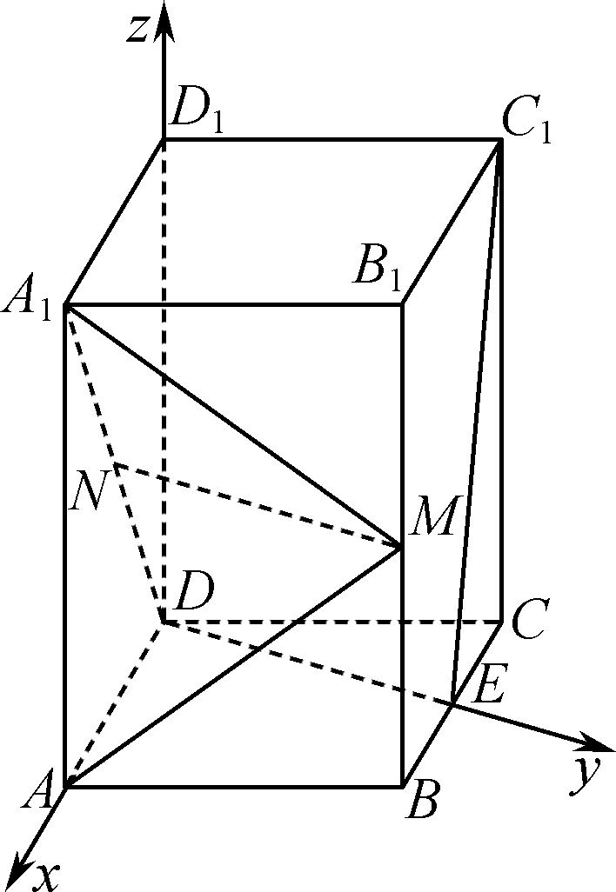
以D为坐标原点，DA的方向为x轴的正方向，建立如图所示的空间直角坐标系Dxyz.(1分)
则A₁(2，0，4)，M(1，，2)，C₁(－1，，4)，E(0，，0)，
A1M＝(－1，，－2)，C1E＝(1，0，－4)，
cos〈A1M，C1E〉＝＝＝.
所以，异面直线A₁M与C₁E所成角的余弦值为.(4分)
(2) N(1，0，2)，A1A＝(0，0，－4)，A1M＝(－1，，－2)，A1N＝(－1，0，－2)，MN＝(0，－，0)．
设m＝(x，y，z)为平面A₁MA的法向量，则
所以可取m＝(，1，0)．(6分)
设n＝(p，q，r)为平面A₁MN的法向量，则
所以可取n＝(2，0，－1)．(8分)
于是cos〈m，n〉＝＝＝，
所以二面角AMA₁N的正弦值为.(10分)
23. 解：(1) 因为a_{n}＝m＋＋＋＋…＋，
所以a₂＝m＋3＝4，所以m＝1，此时a₁＝2.(2分)
(2) 猜想：a_{n}＝2^{n}.证明如下：(3分)
①当n＝1时，由上知结论成立；(4分)
②假设n＝k时结论成立，
则有a_{k}＝1＋＋＋＋…＋＝2^{k}.
则n＝k＋1时，a_{k＋1}＝1＋＋＋＋…＋.
由C＝C＋C得
a_{k＋1}＝1＋＋＋＋…＋＋
＝2^{k}＋＋＋＋…＋＋，
a_{k＋1}＝2^{k}＋(C＋＋＋…＋＋)
＝2^{k}＋(C＋＋＋…＋＋)．(7分)
又C＝＝＝＝C
＝2^{k}＋(C＋＋＋…＋＋＋)，
于是a_{k＋1}＝2^{k}＋a_{k＋1}，所以a_{k＋1}＝2^{k＋1}，故n＝k＋1时结论也成立．
由①②得a_{n}＝2^{n}，n∈N*.(10分)

